

Universidad Nacional Autónoma de México

Facultad de Ingeniería

Fundamentos de programación

**Actividad asíncrona 11**

Alumna: Rivera González Frida Alison

M.I. Marco Antonio Martínez Quintana

No. lista: 40

Semestre: 2021-1

Grupo: 3

11/11/2020

Tarea 1

* Nombre: Rivera González Frida Alison
* ¿A qué te dedicas?

Soy estudiante de primer ingreso en la carrera de ingeniería en computación, en la Facultad de Ingeniería de la UNAM.

* ¿Qué lenguaje de programación has utilizado?

Java, PSeInt, C++.

* ¿Qué esperar aprender?

Quisiera aprender mejor el lenguaje C, aprender mejor a programar.

* ¿Qué otro curso te gustaría que se impartieran?

Lenguaje Java, Phyton, sus estructuras, formas, escritura.

Tarea 2.

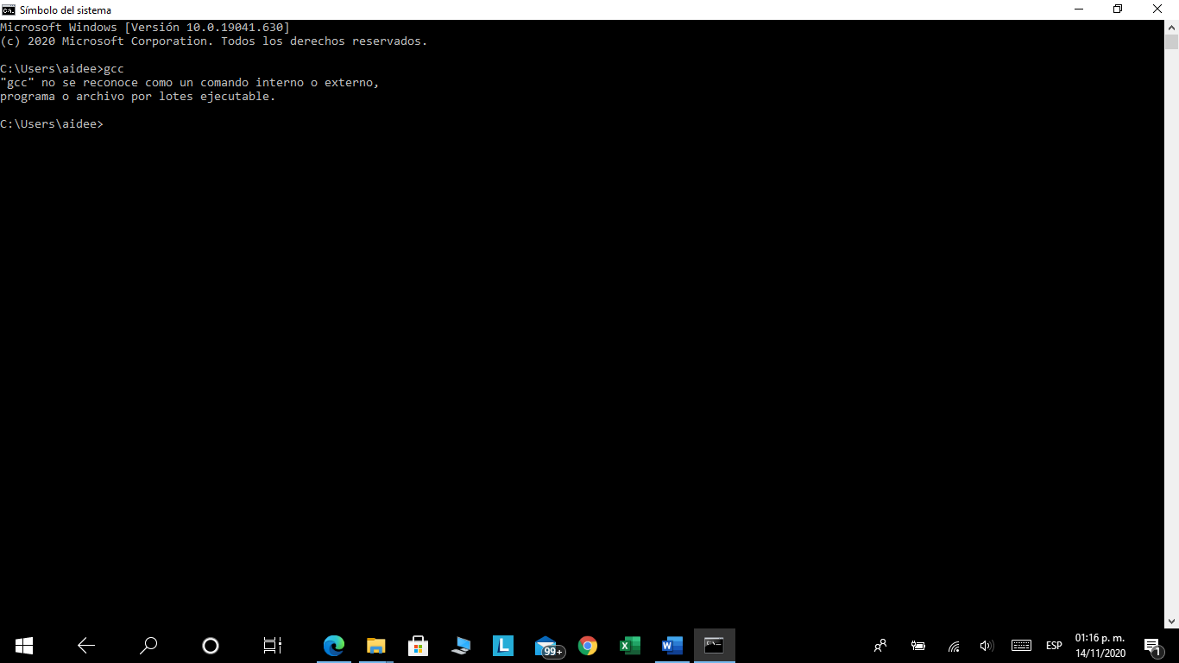1.

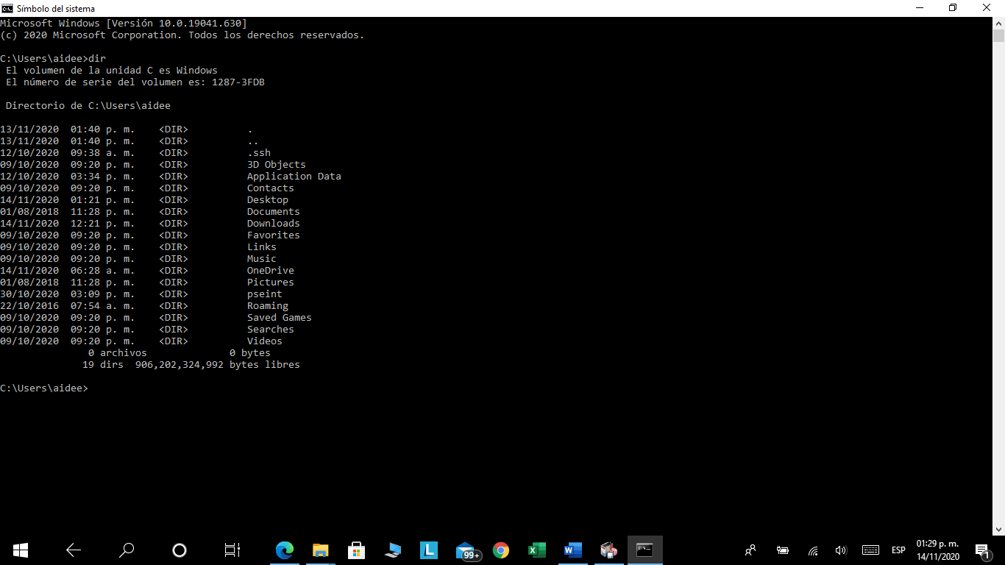2.

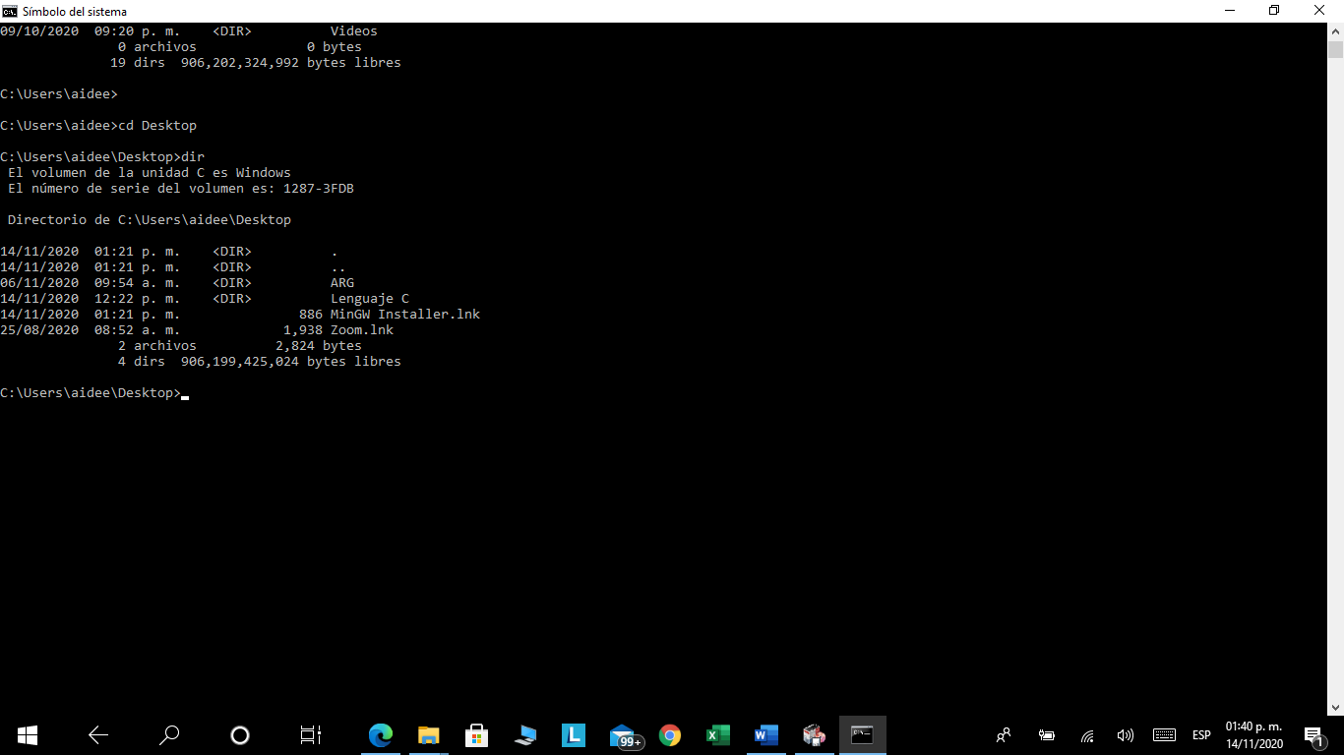3.

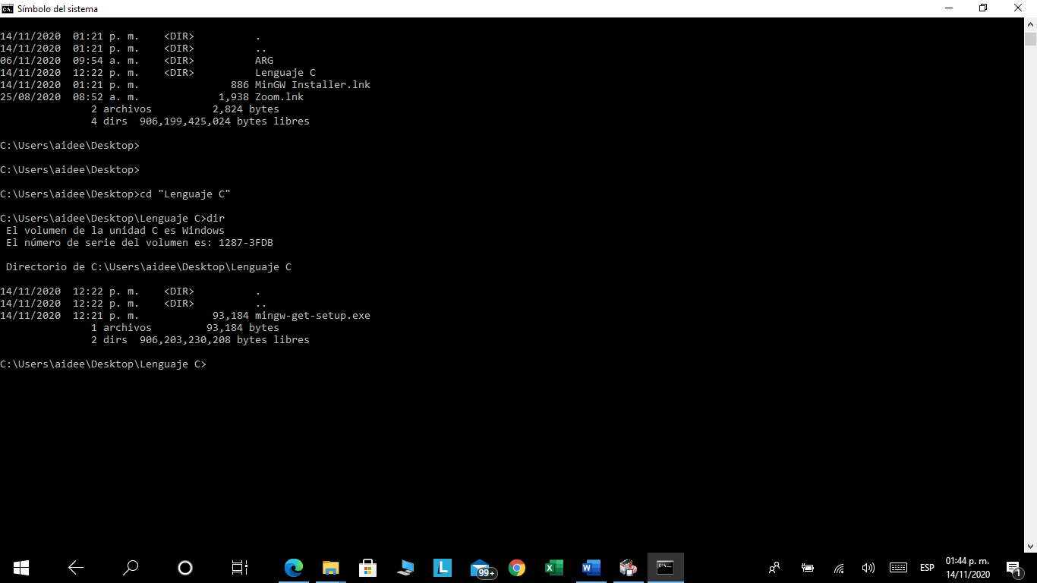4.

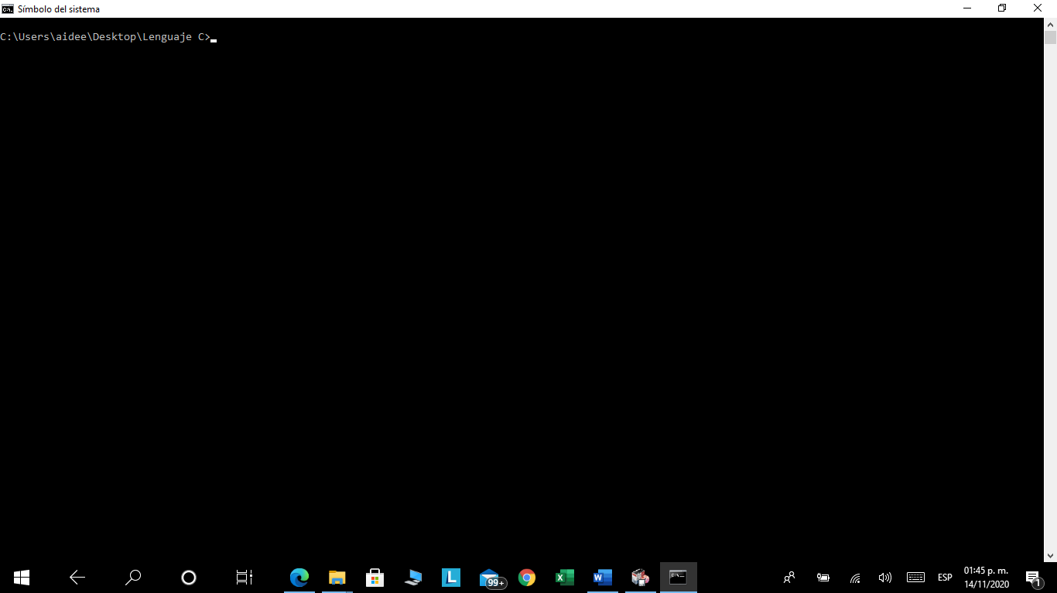5.

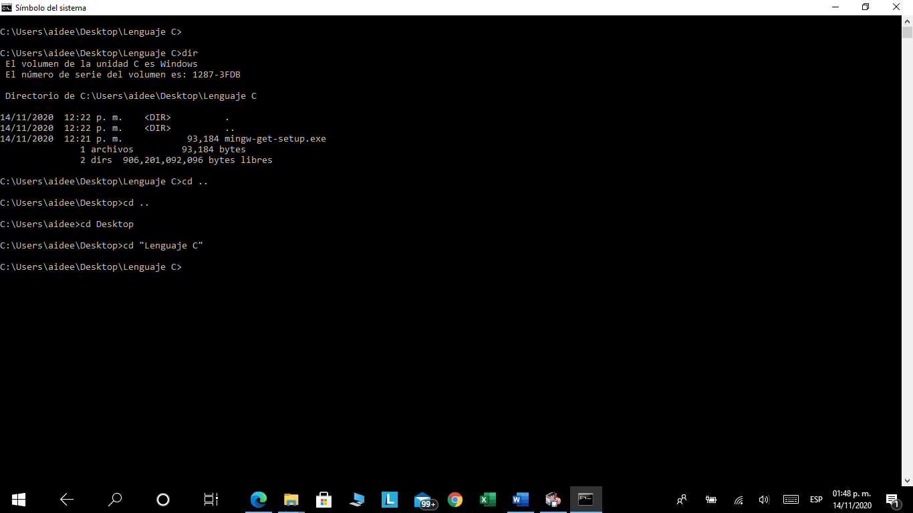6.

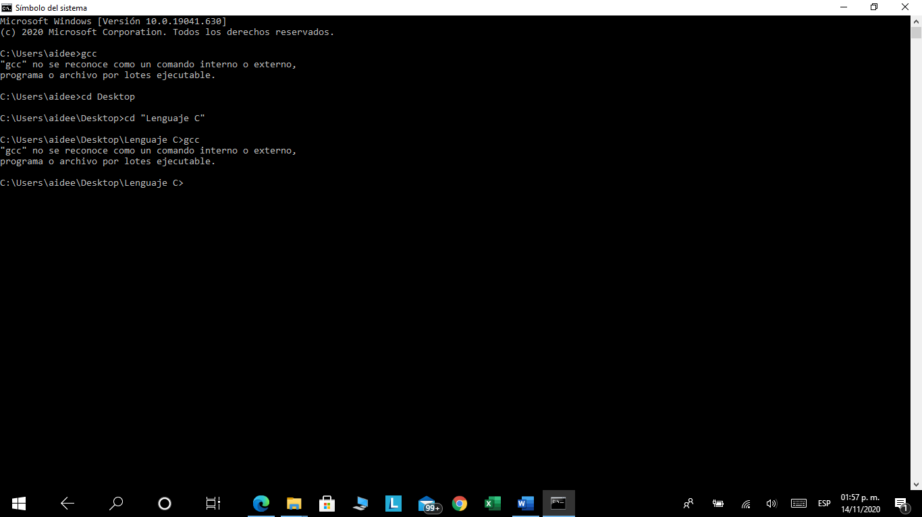7.

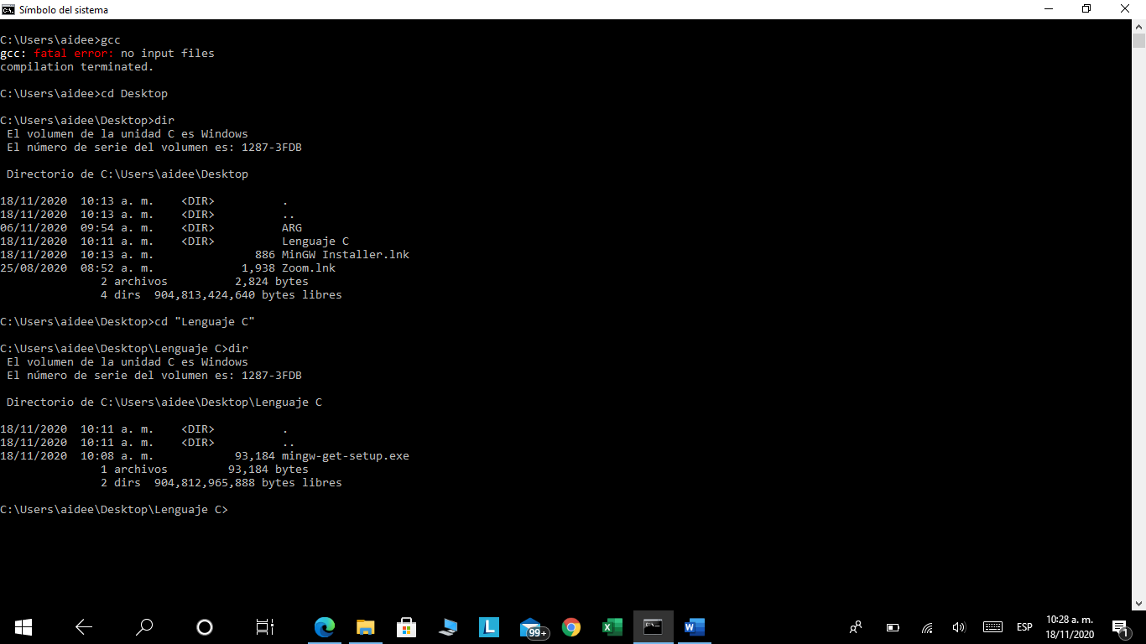8.-

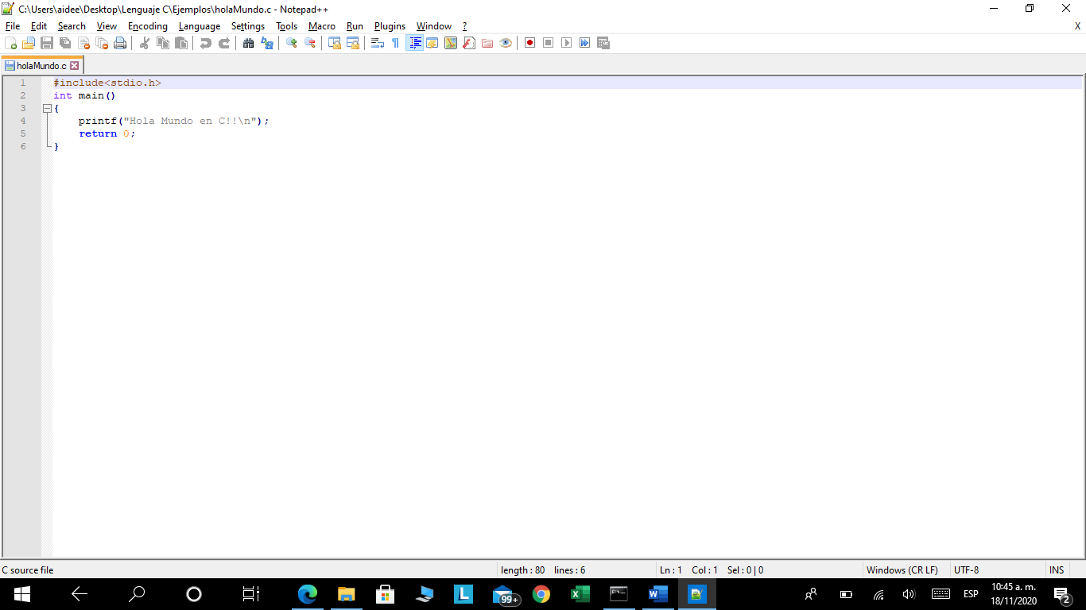9.-

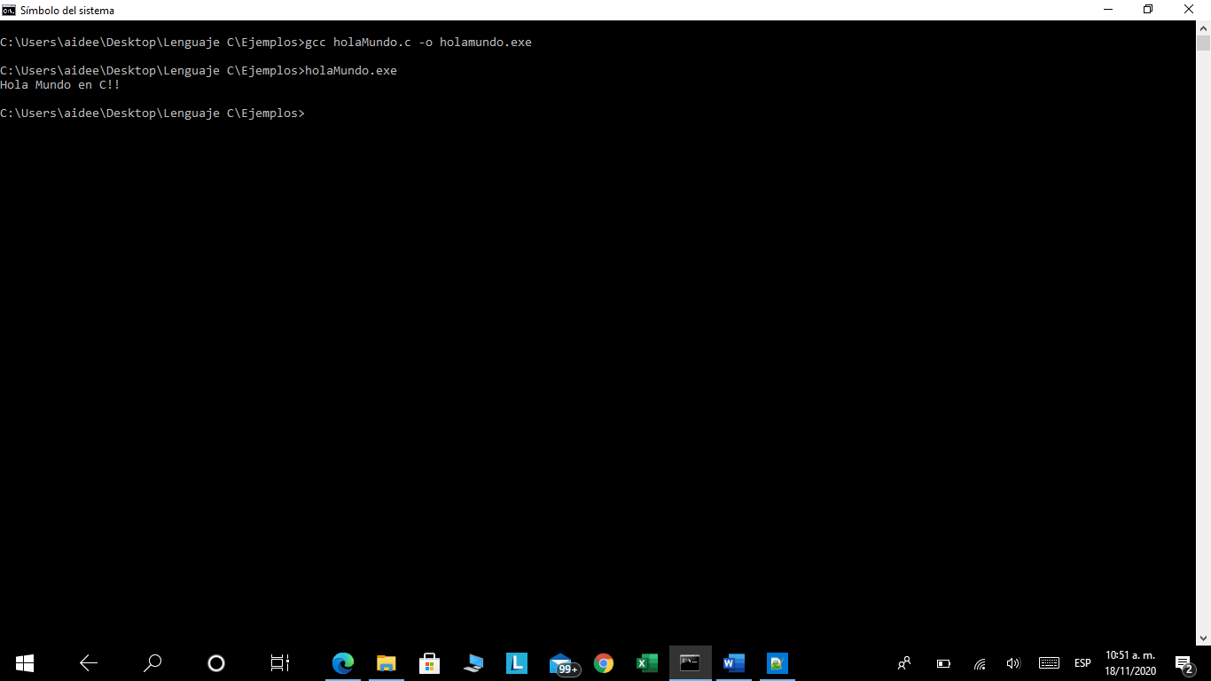10.-